

视听觉与信号处理实验报告
实验一

学 院 计算机科学与技术学院
专 业 计算机科学与技术
学 号 1172100327
学 生 王金翼
任 课 教 师 姚鸿勋

哈尔滨工业大学计算机科学与技术学院
2019年秋季

- 实验内容（contents）
1. 实现给图像添加高斯噪声和椒盐噪声 ，要求显示添加噪声之后的结果图。（4 Points）
2. 实现图像的空域滤波：中值滤波和均值滤波算法，并选取适合的方法对1中的图像进行平滑处理，要求显示处理之后的结果。（6 Points）
3. 实现图像的边缘检测：Roberts算子和Sobel算子。（5 Points）
选做：实现对BMP文件头的读取，并解析BMP图像文件。（4 Points）
PS：图像单通道形式读取
目标图像如下：

- 实验目的（purposes）
1. 了解图像的文件结构和读写操作。
2. 掌握图像处理中常见的噪声来源。
3. 掌握图像处理中常见的空域滤波算法
4. 掌握图像处理中常见的边缘检测算子。
- 实验设计、算法和流程(Design, algorithm and procedure)
- 文件结构
实验工程目录如下：
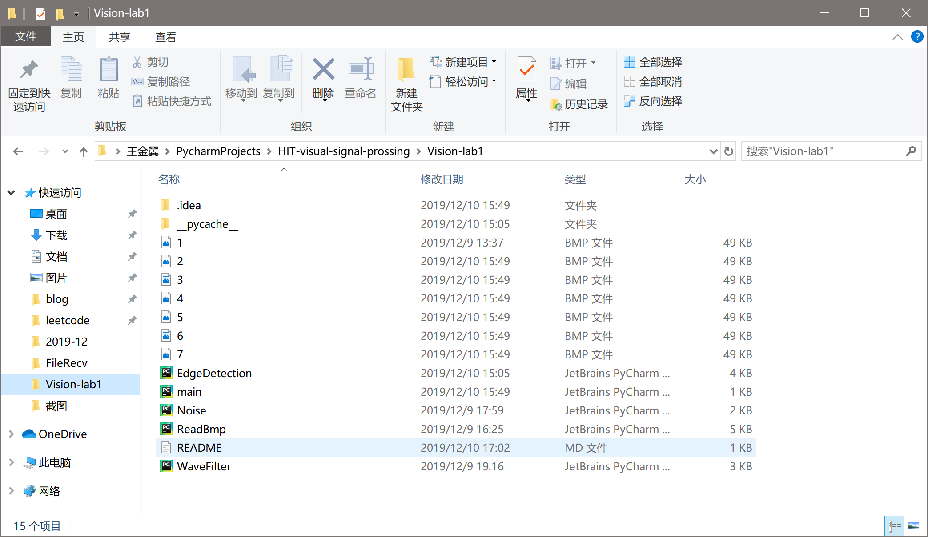
ReadBmp.py 为读取bmp文件的程序
Mian.py 为处理图片的主程序
Noise.py为高斯噪声和椒盐噪声的程序
WaveFileter.py 为中值滤波和均值滤波的程序
EdgeDetection.py 为图像边缘检测Roberts和Sobel算子的程序
1.bmp为原始待处理的图像
2.bmp到7.bmp为处理后的图像

- ReadBmp.py
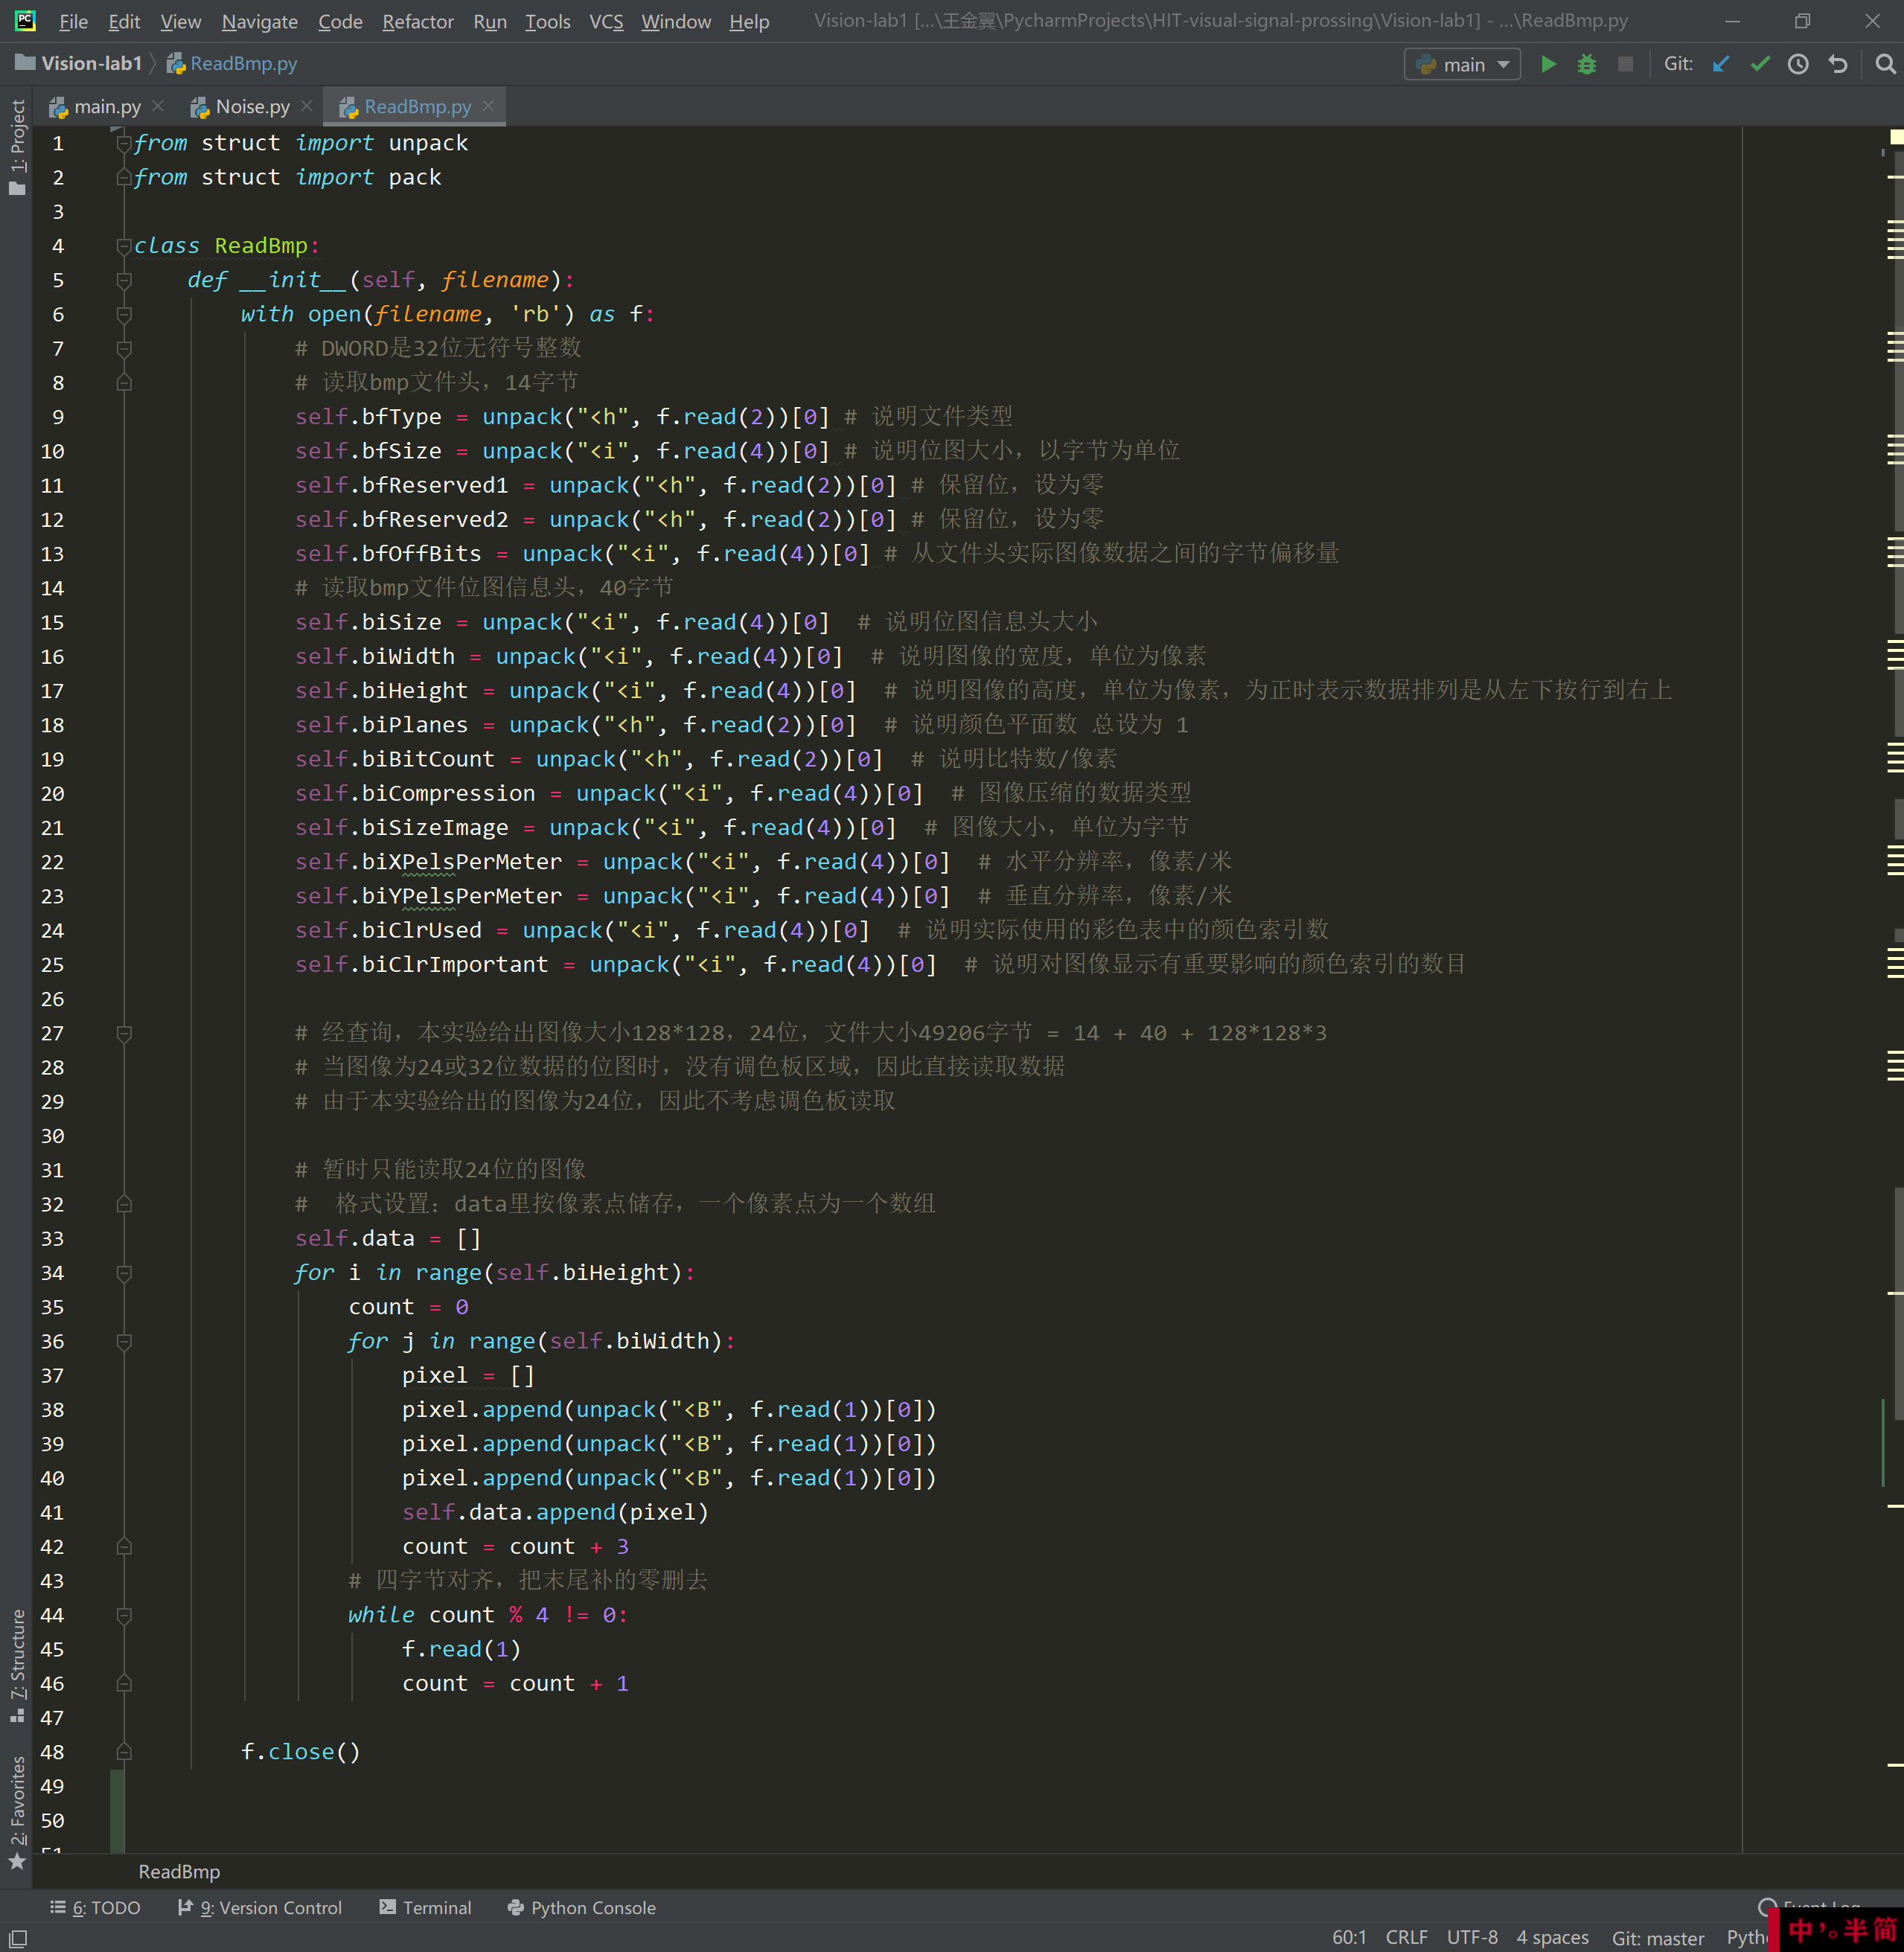
函数 _init_是初始化函数，传入的参数filename是要读取的文件名
算法思想：根据网上查询到的BMP文件的格式，首先需要按照指定的字节将bmp图像的文件头按照字节读入。
由于本实验给出的图像没有调色板字段，因此本程序的适用范围为24位bmp图像的数据读取与储存。
将文件头部读入后，剩余部分即为数据部分，24位bmp文件中，数据部分按照每三个字节表示一个像素点的RGB三通道来储存。因此采用每三个字节存储为一个像素点的方式，将所有的像素点储存起来。
另外，由于bmp图像的数据部分存在“四字节对齐原则”，因此在读取数据的时候，每读入一行的数据时，要判断已读字节数是否为4的倍数，若不是，则后面读入的一定是补齐的0，直接将其忽略即可

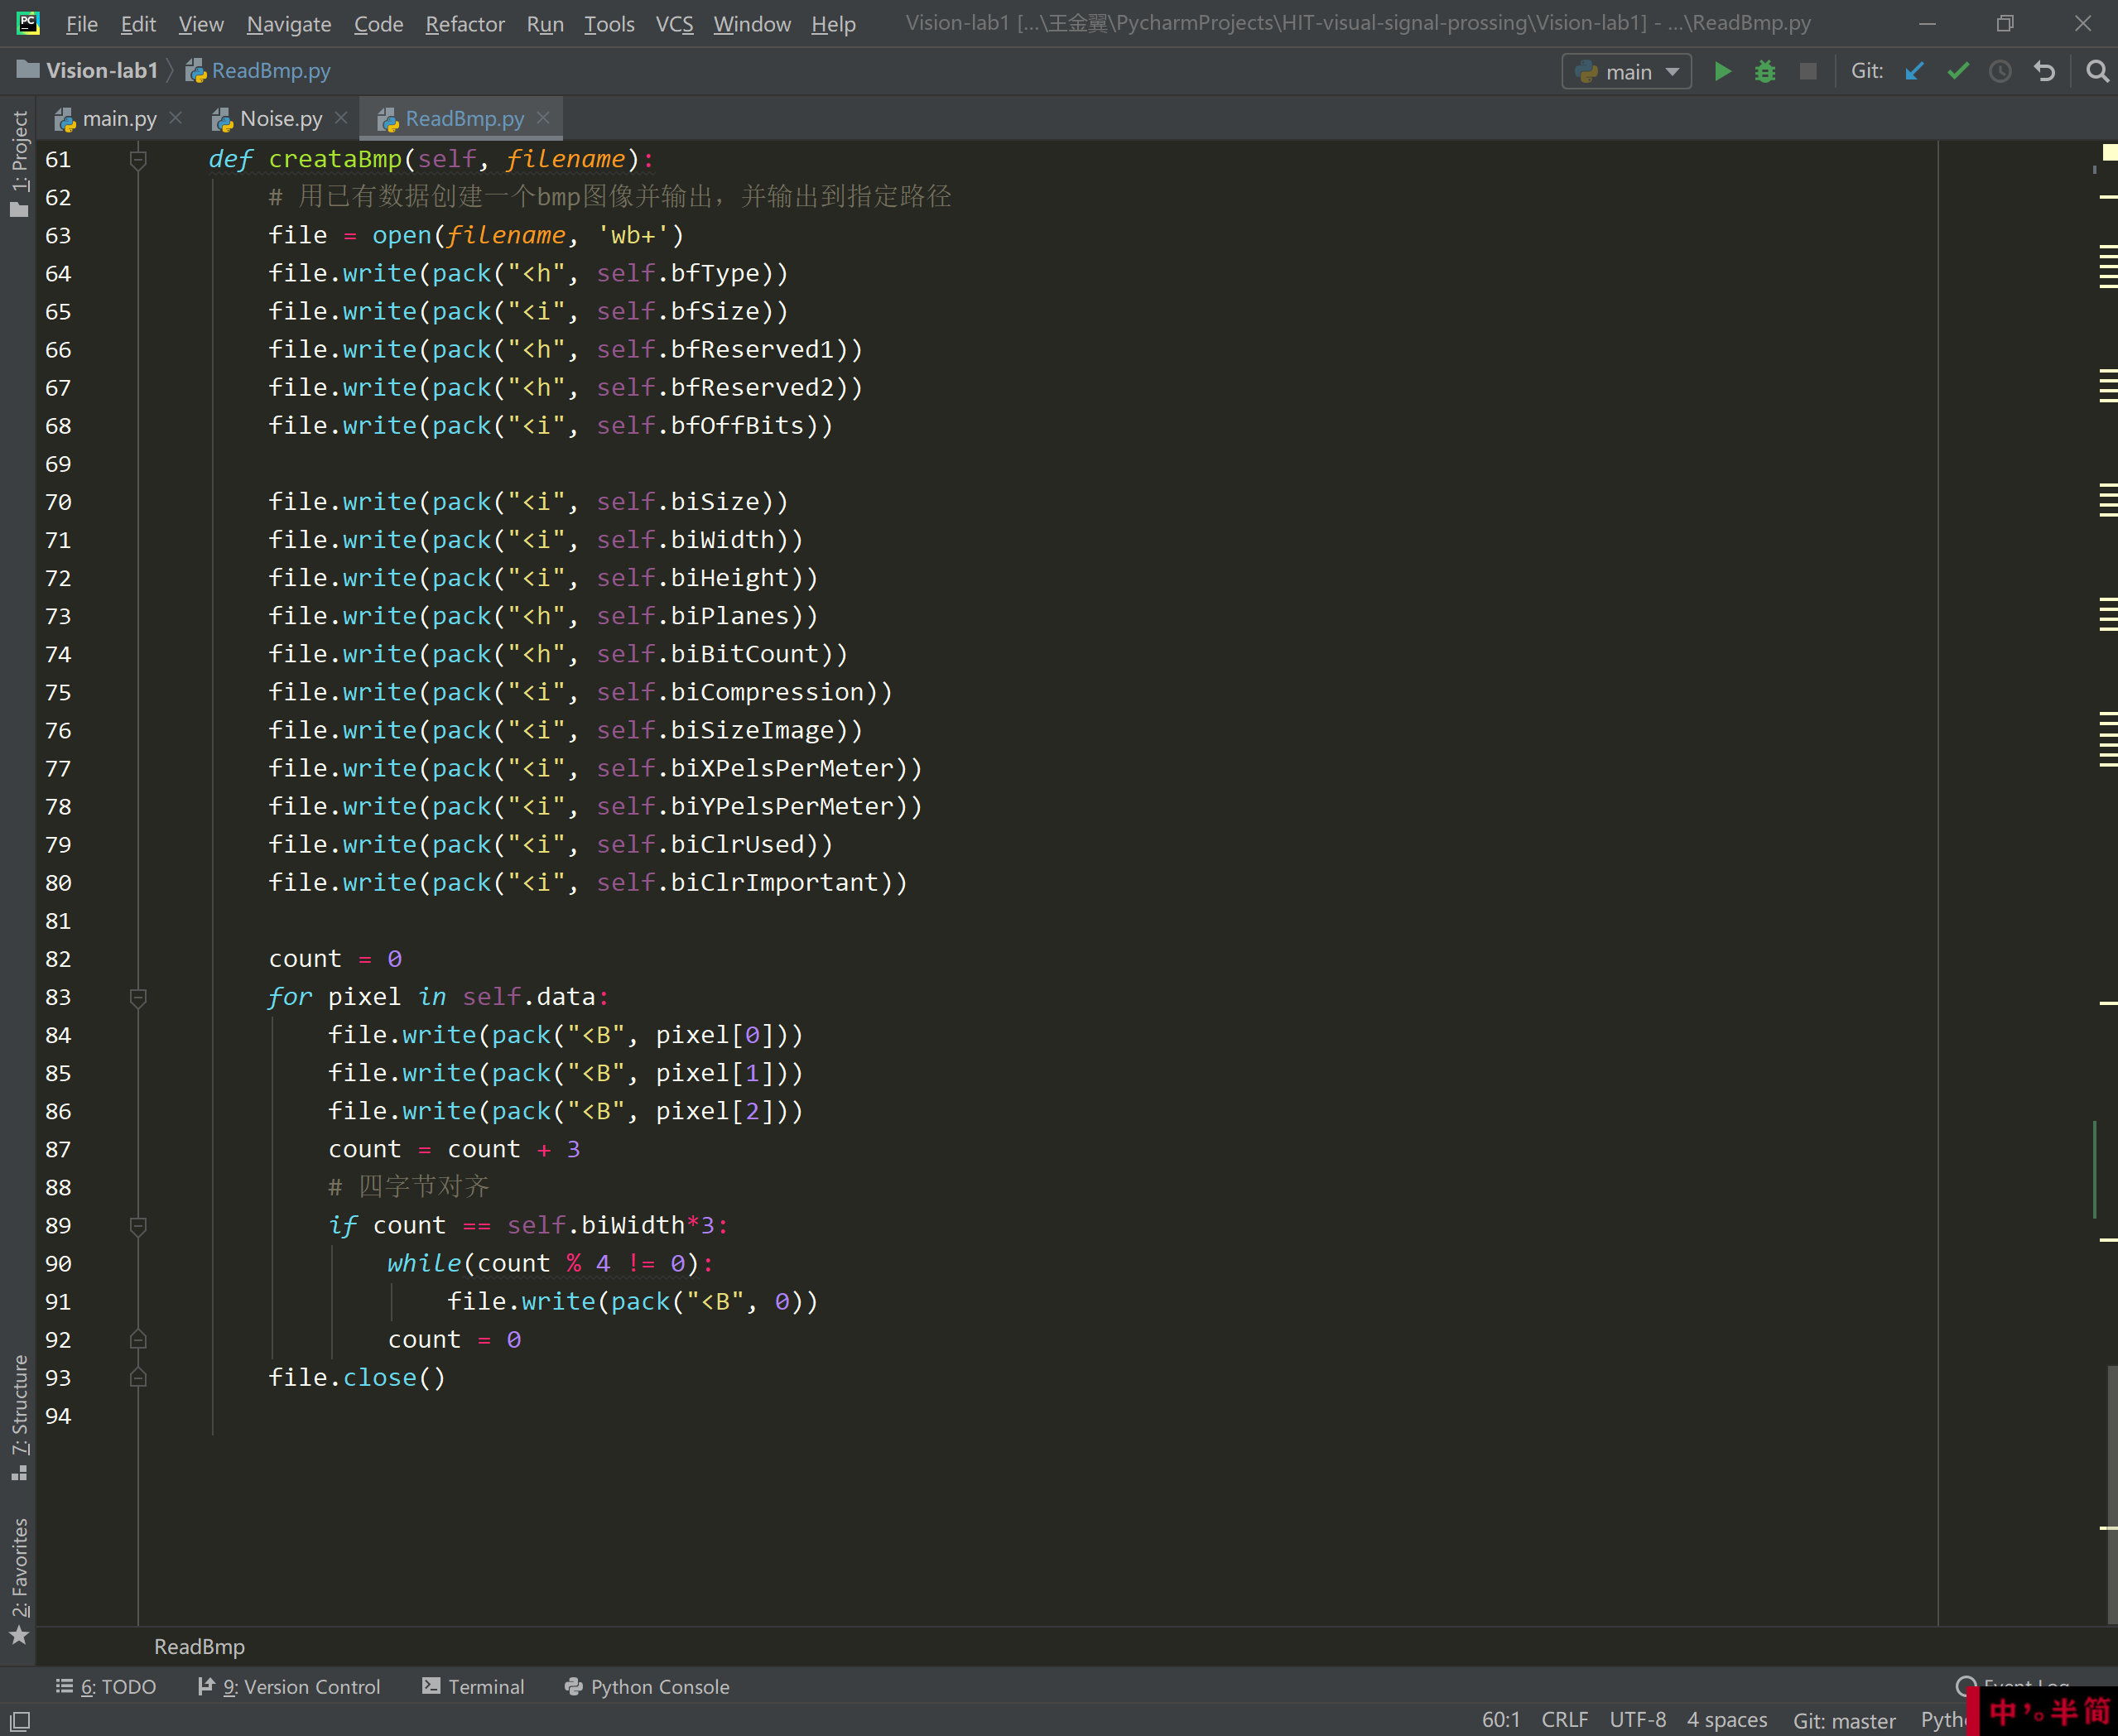

函数creatabmp 用于将处理后的数据转化为bmp图像
算法原理：由于bmp图像在处理时只对其数据进行了处理，而文件头并没有变化。因此在对数据处理之后，只需要将文件头部数据原封不动装入文件即可。
装入文件头后，数据部分按照一个像素三个字节的顺序装回即可，注意这里仍然要考虑“四字节对齐原则”
- Noise.py
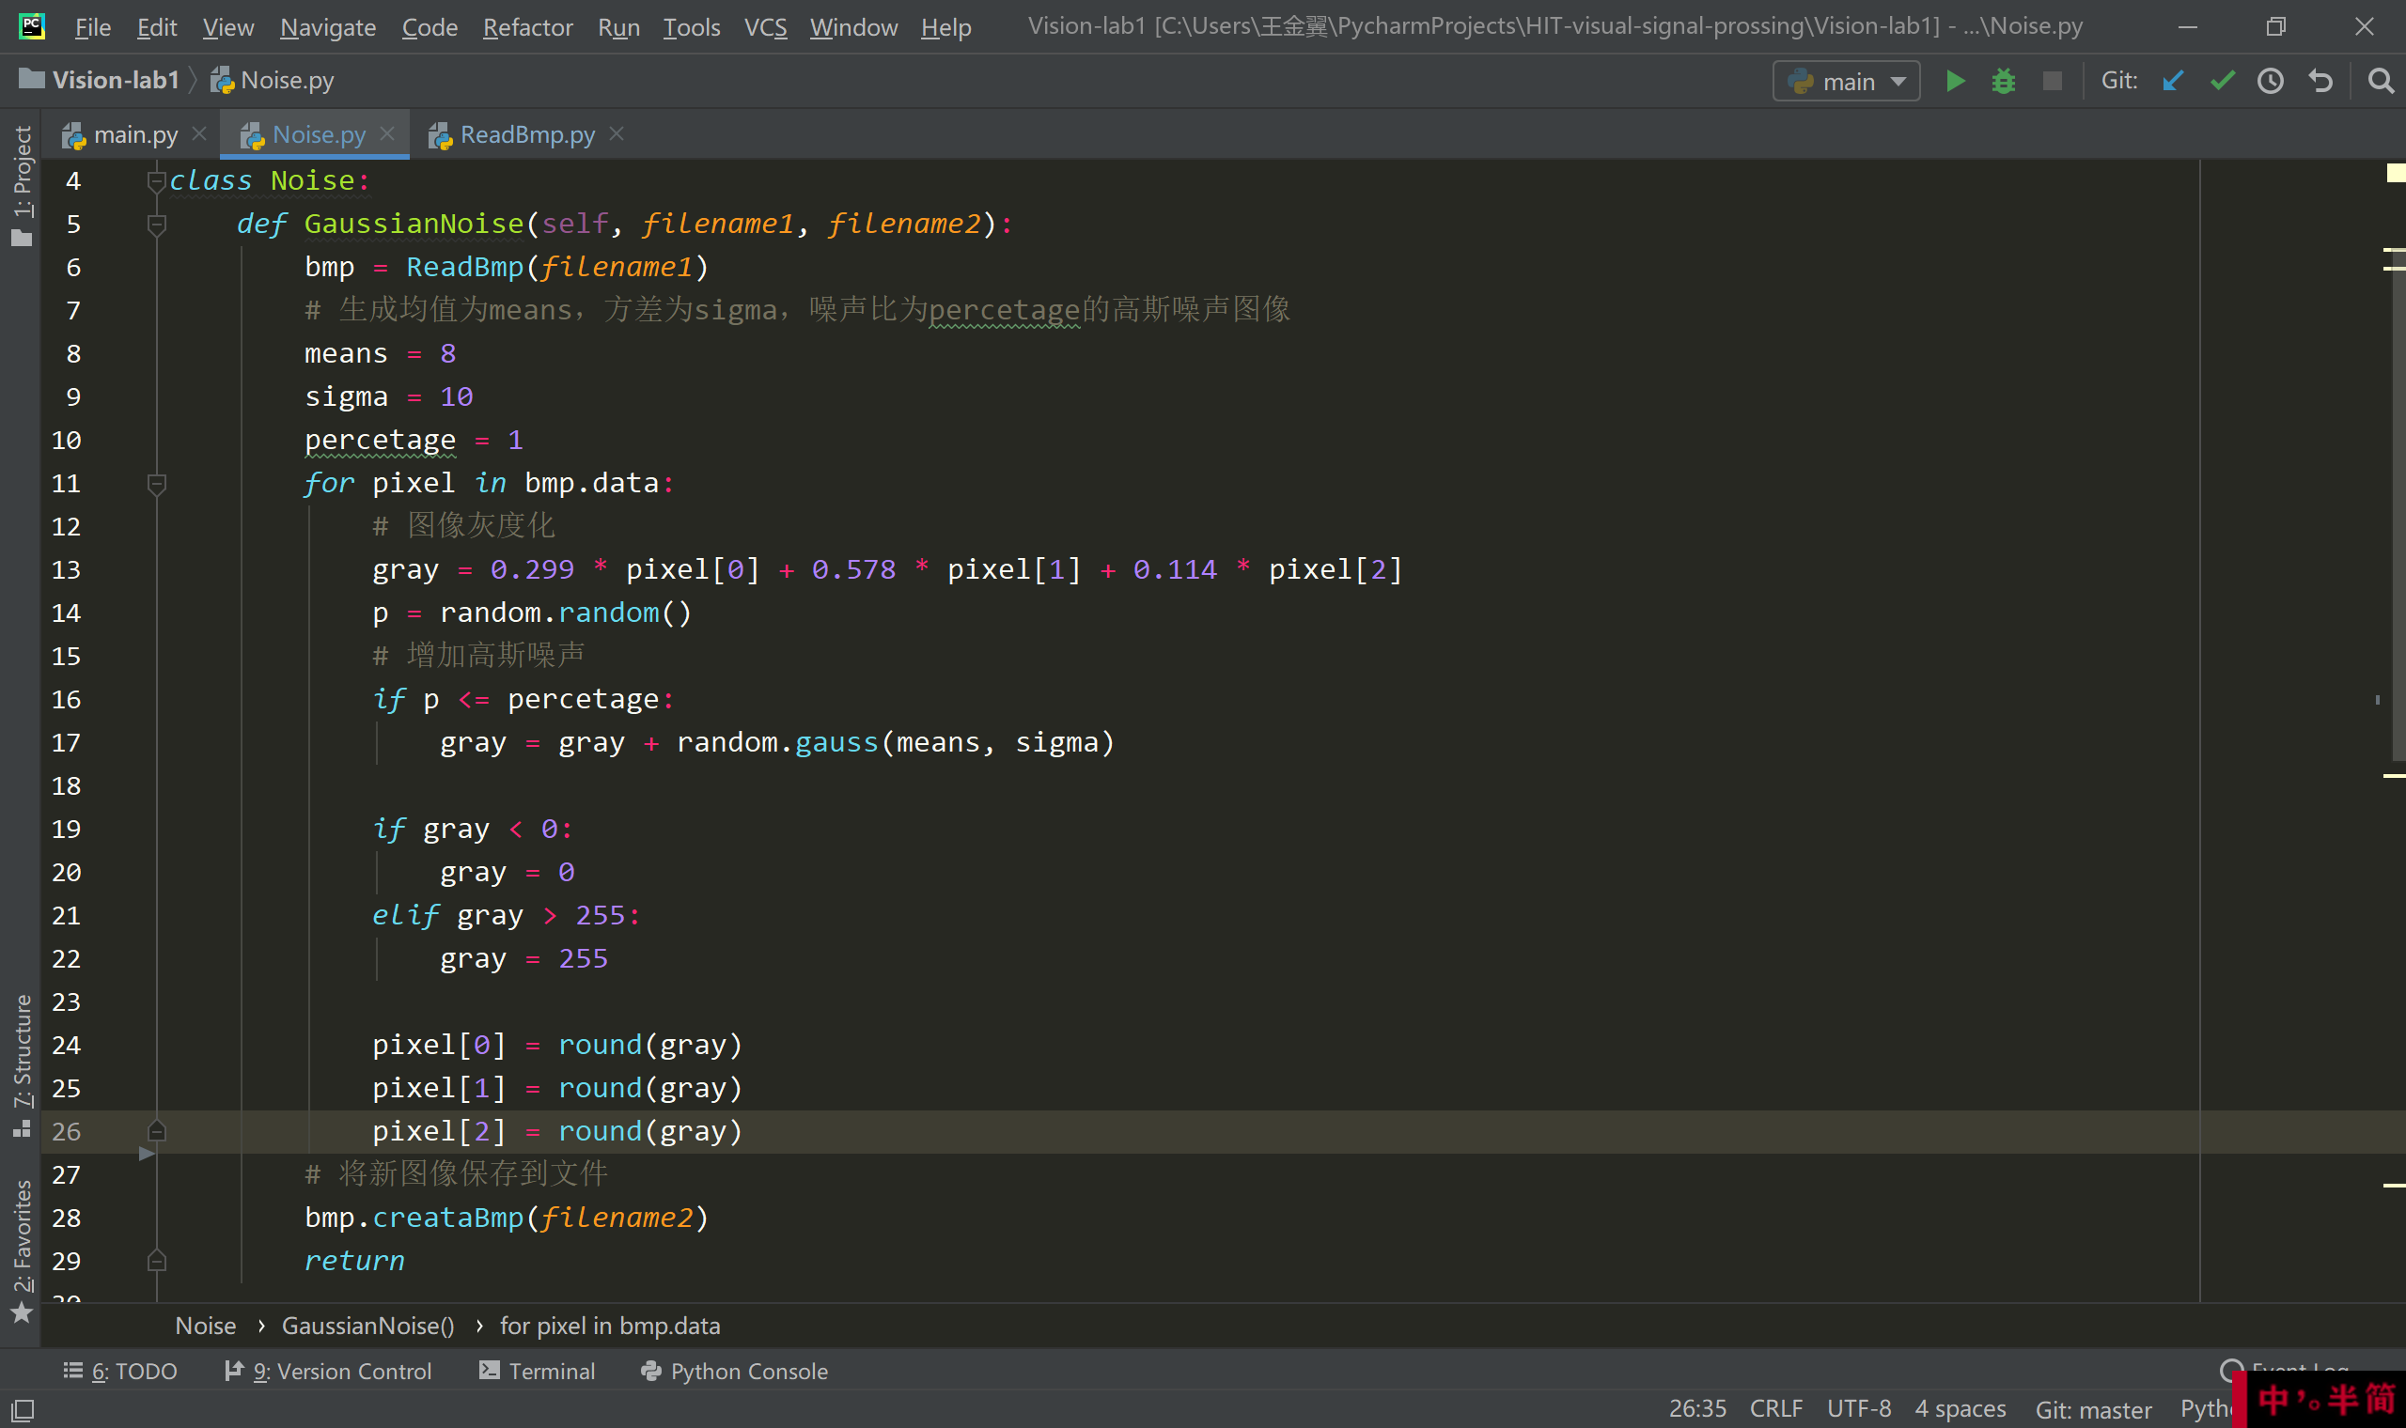
函数GaussianNoise 为高斯噪声的程序
输入的filename为待处理的图像路径，filename2为想要将处理后的文件输出的路径，后面几个函数的输入参数是相同的，这里不再赘述
算法原理：首先用bmp图像读取函数将数据读入
然后设置高斯噪声的相关参数
之后按照单个像素点的顺序处理，首先将图像数据灰度化，这里采用的灰度化公式是一个经验公式，接下来对数据增加一个随机的高斯噪声值
最后将处理后的数据重新转化为一个bmp图像即可

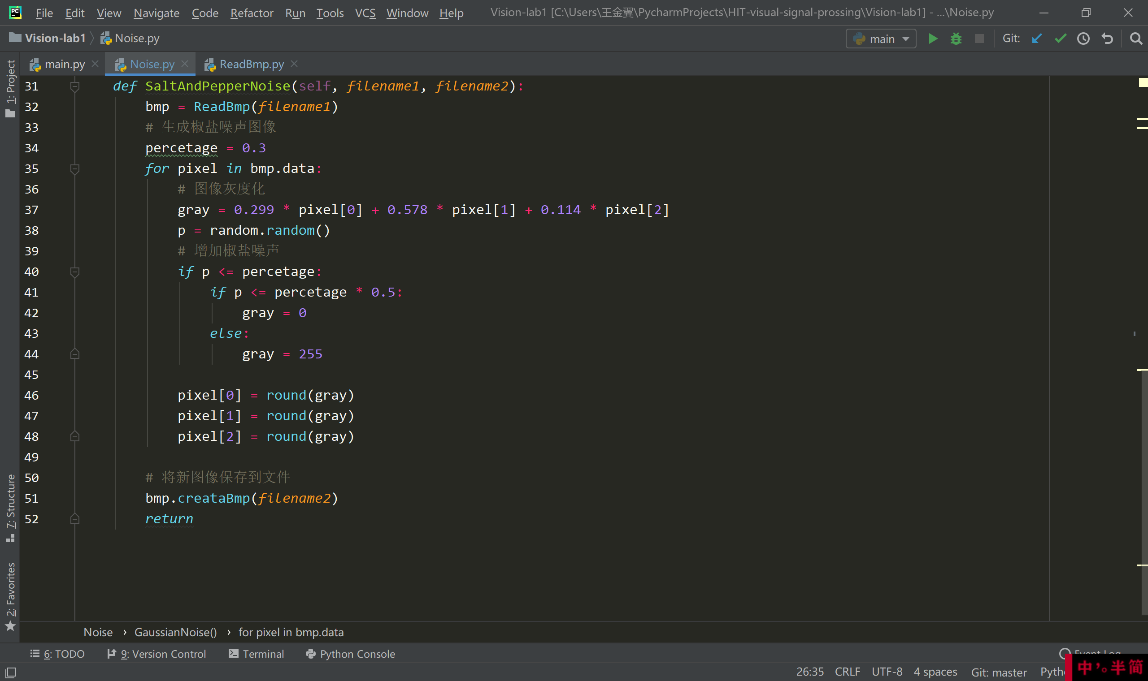
函数SaltAndPepperNoise为椒盐噪声函数
算法原理：大致流程同高斯噪声，不同的是椒盐噪声不是对原图像增加一个随机的高斯噪声，而是随机的选择一些点将其变成完全的白点或者黑点
- WaveFileter.py
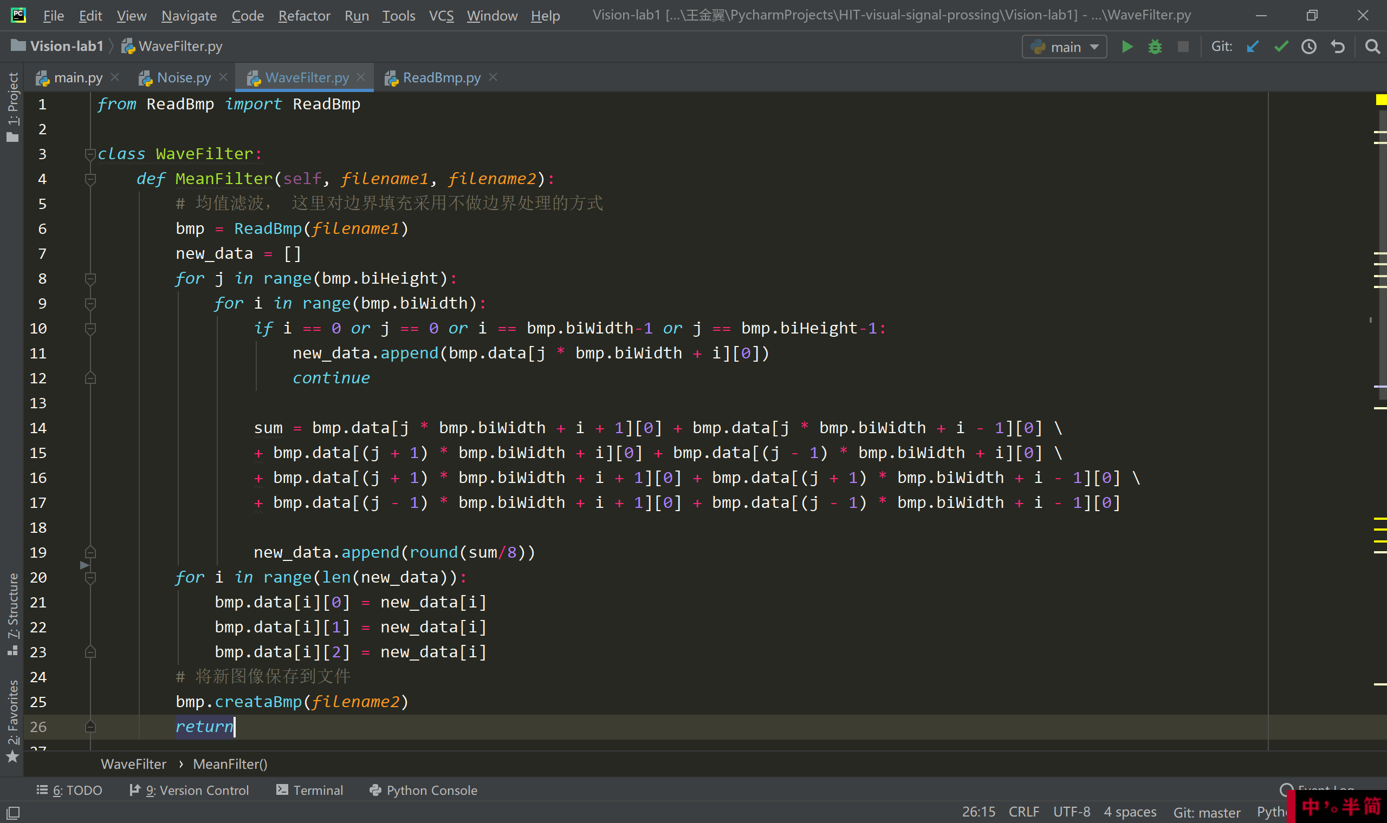
函数MeanFilter为均值滤波算法
算法思想：均值滤波的算法思想是对于每个九宫格的像素块，中心点的像素值重新设定为周围八个像素的平均值，因此只需对整个图像做一次遍历，每个像素的值重新设定为周围八个像素的平均值即可。
对于边界的像素，由于不满足九宫格的形式，因此有多种处理方式。这里选择的处理方式是对边界填充采用不做边界处理的方式

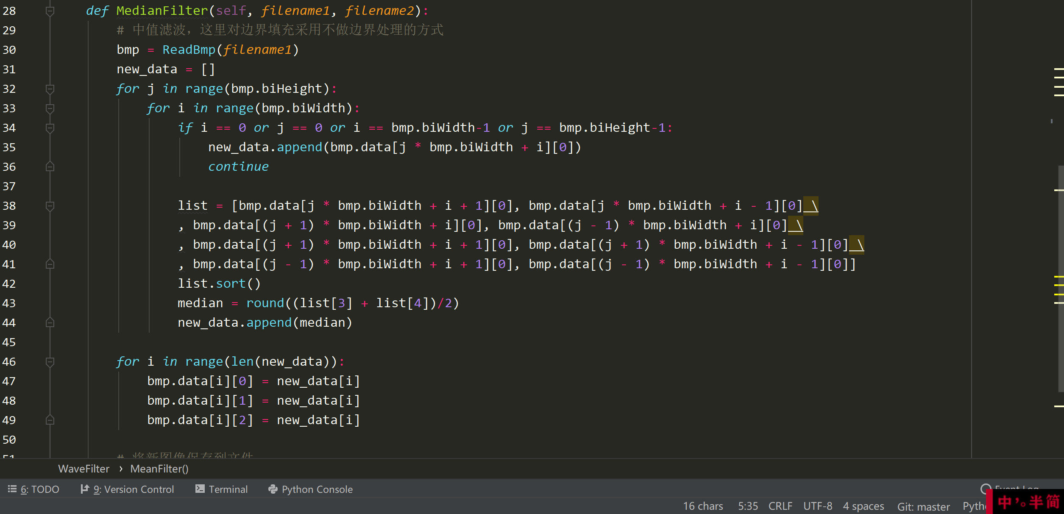
函数MedianFilter是中值滤波函数
算法思想：中值滤波算法类似于均值滤波算法，不同的是对于每个九宫格像素块的中心像素点，取得不是周围八个的均值，而是中值。
- EdgeDetection.py
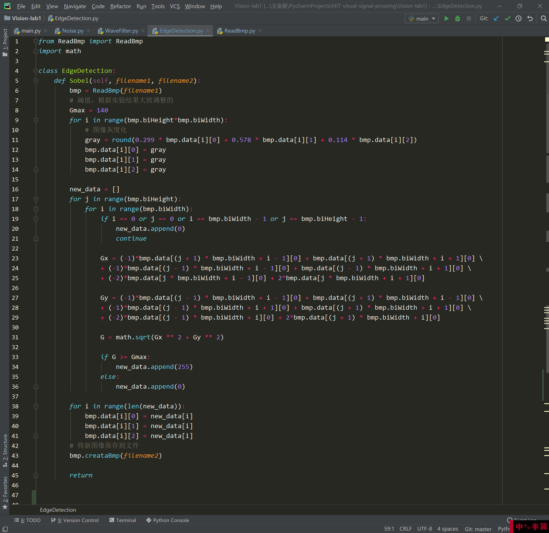
函数Sobel是边缘检测中的Sobel算子
函数思想：
首先需要将函数转化为灰度图像。
Sobel算子图像如下：
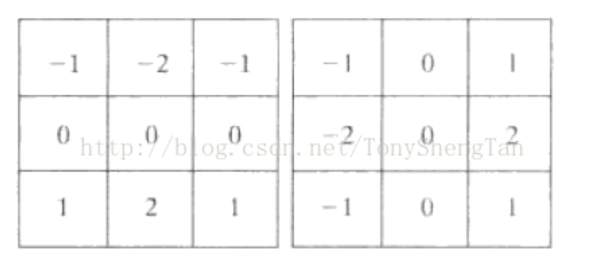
根据上图得到最终的计算公式为：
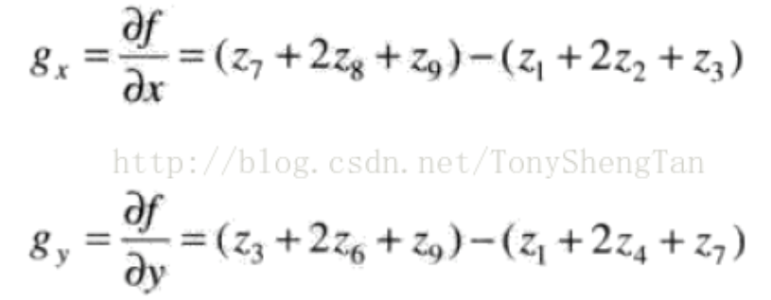
最终的G取gx和gy的平方和开根号，若G大于事先设定好的阈值，说明此处的像素变化较快，是图像边界，反之则不是边界

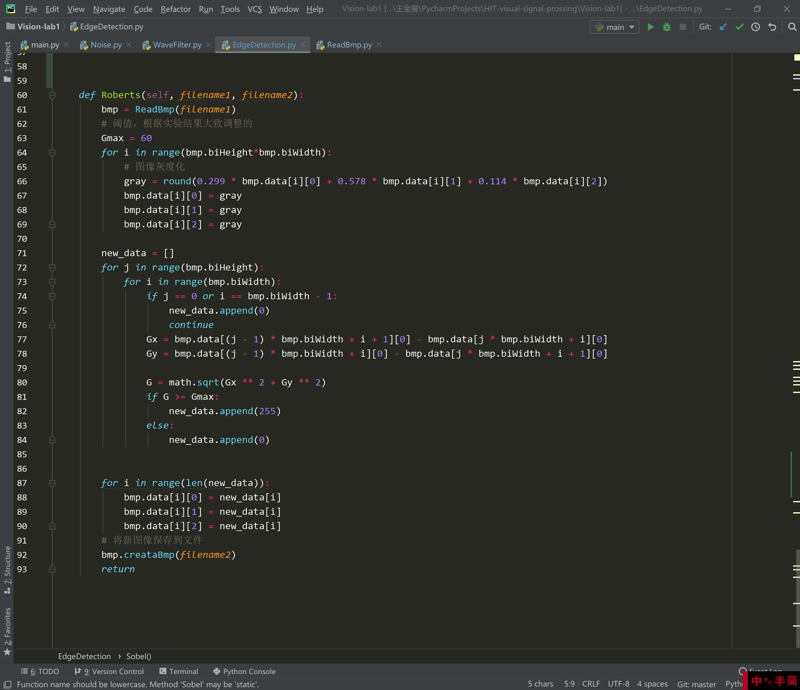
函数Roberts是边缘检测中的Roberts算子
算法思想：
同理首先要将其转化为灰度图像
Roberts算子模板如下：
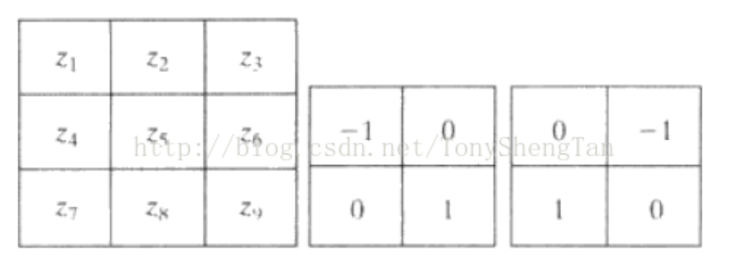
据此所得的计算公式为：
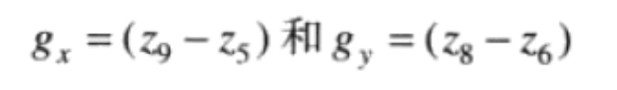
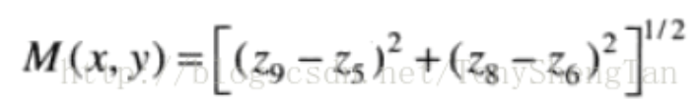
最终对计算得出的G的处理方式同Sobel算子
- 实验结果(results)
原图像：1.bmp
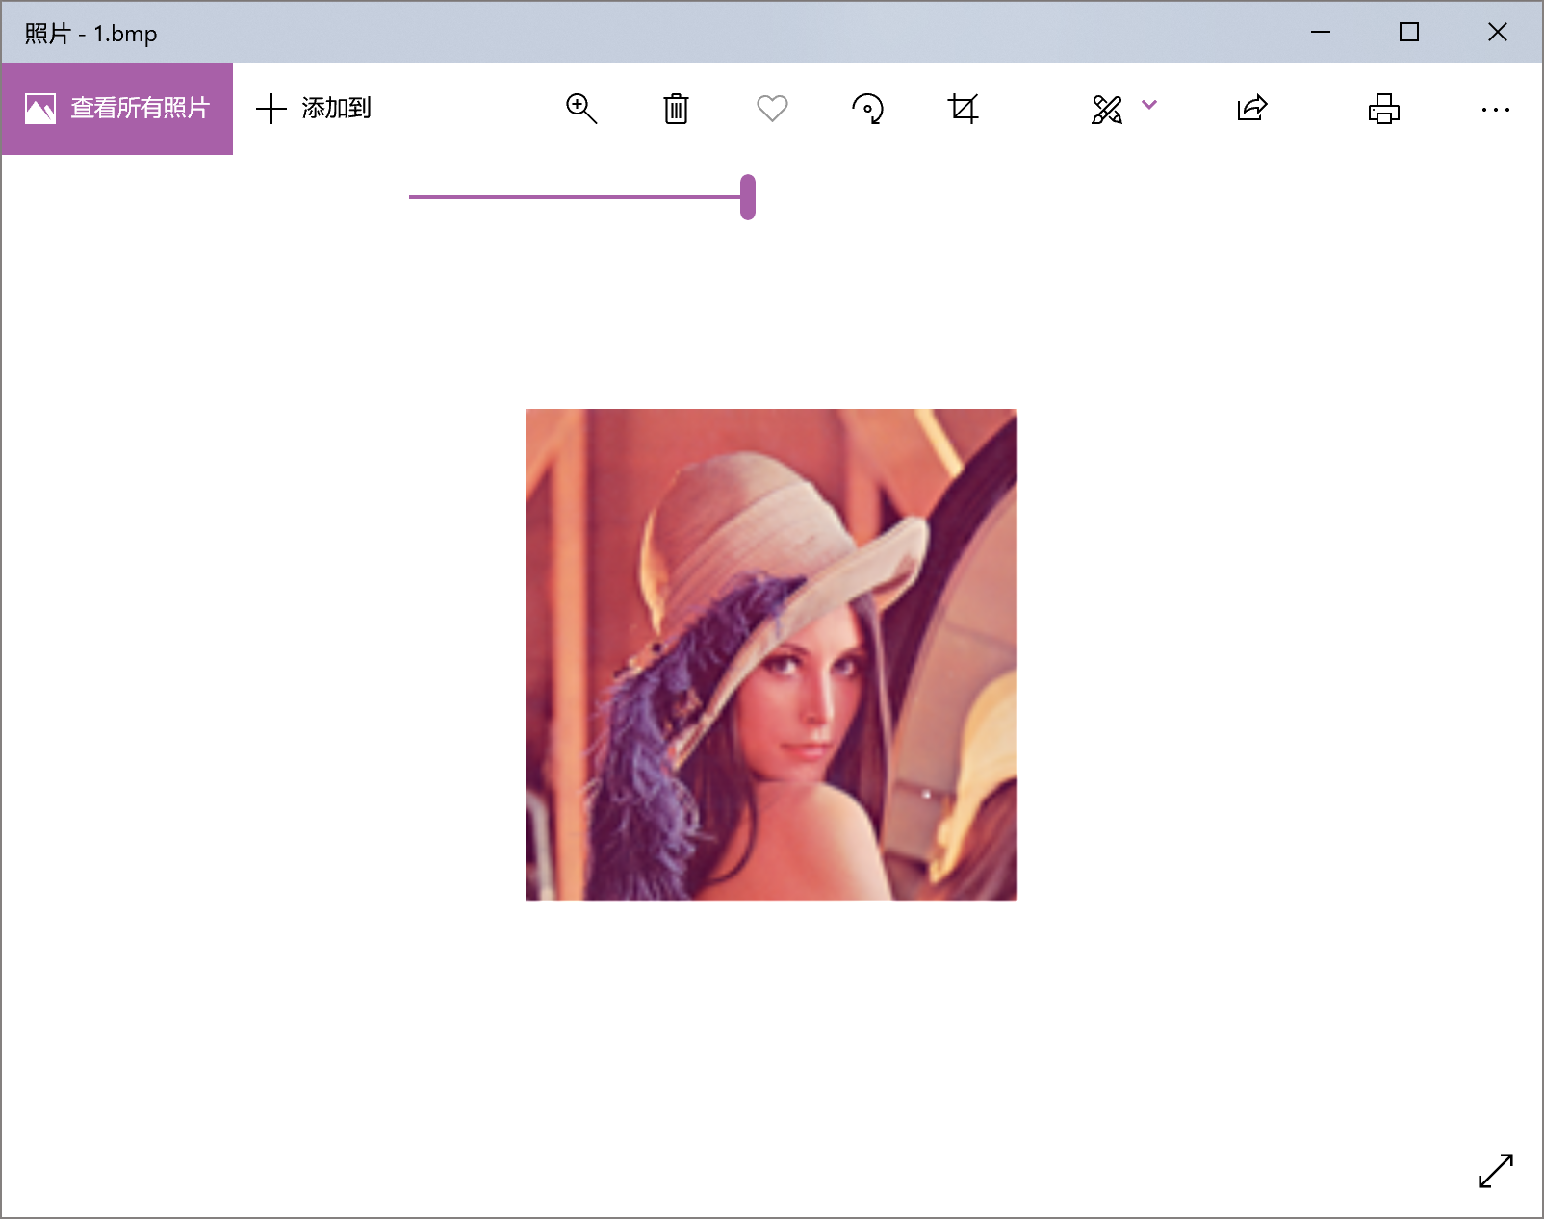
高斯噪声图像：2.bmp
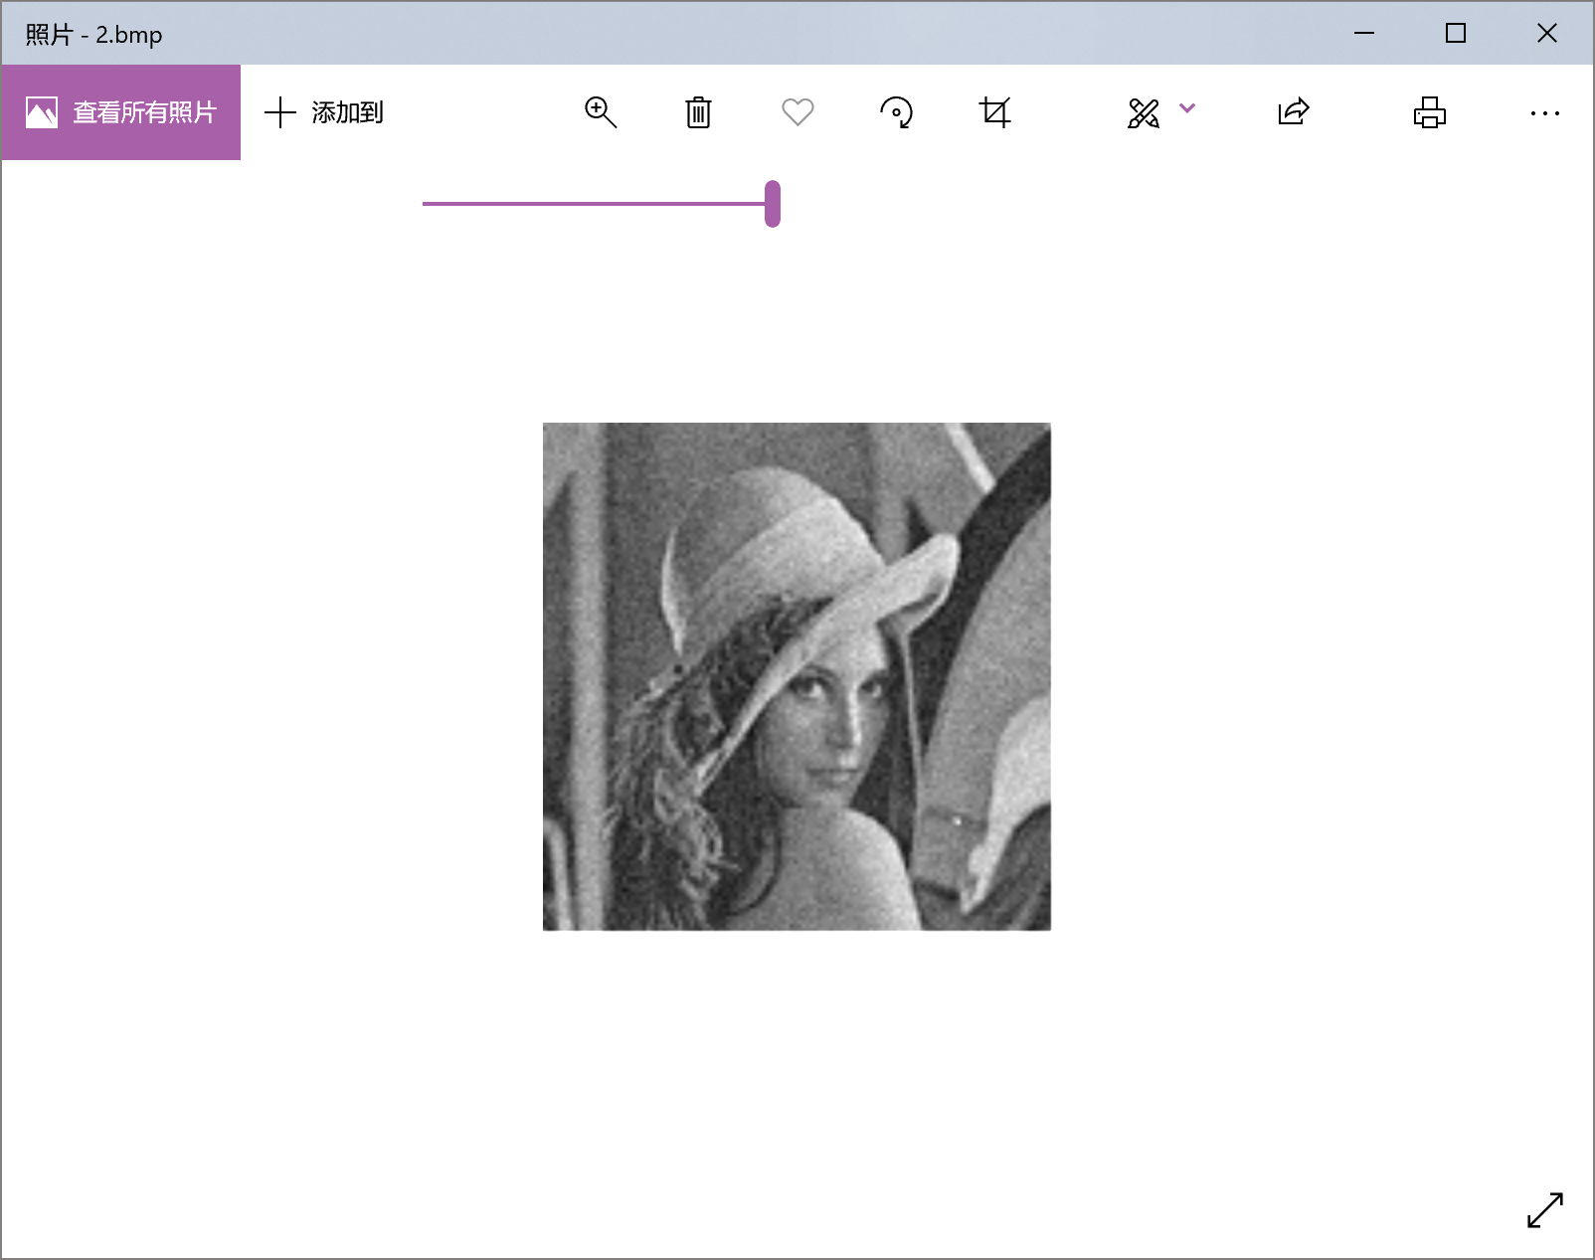
椒盐噪声图像：3.bmp
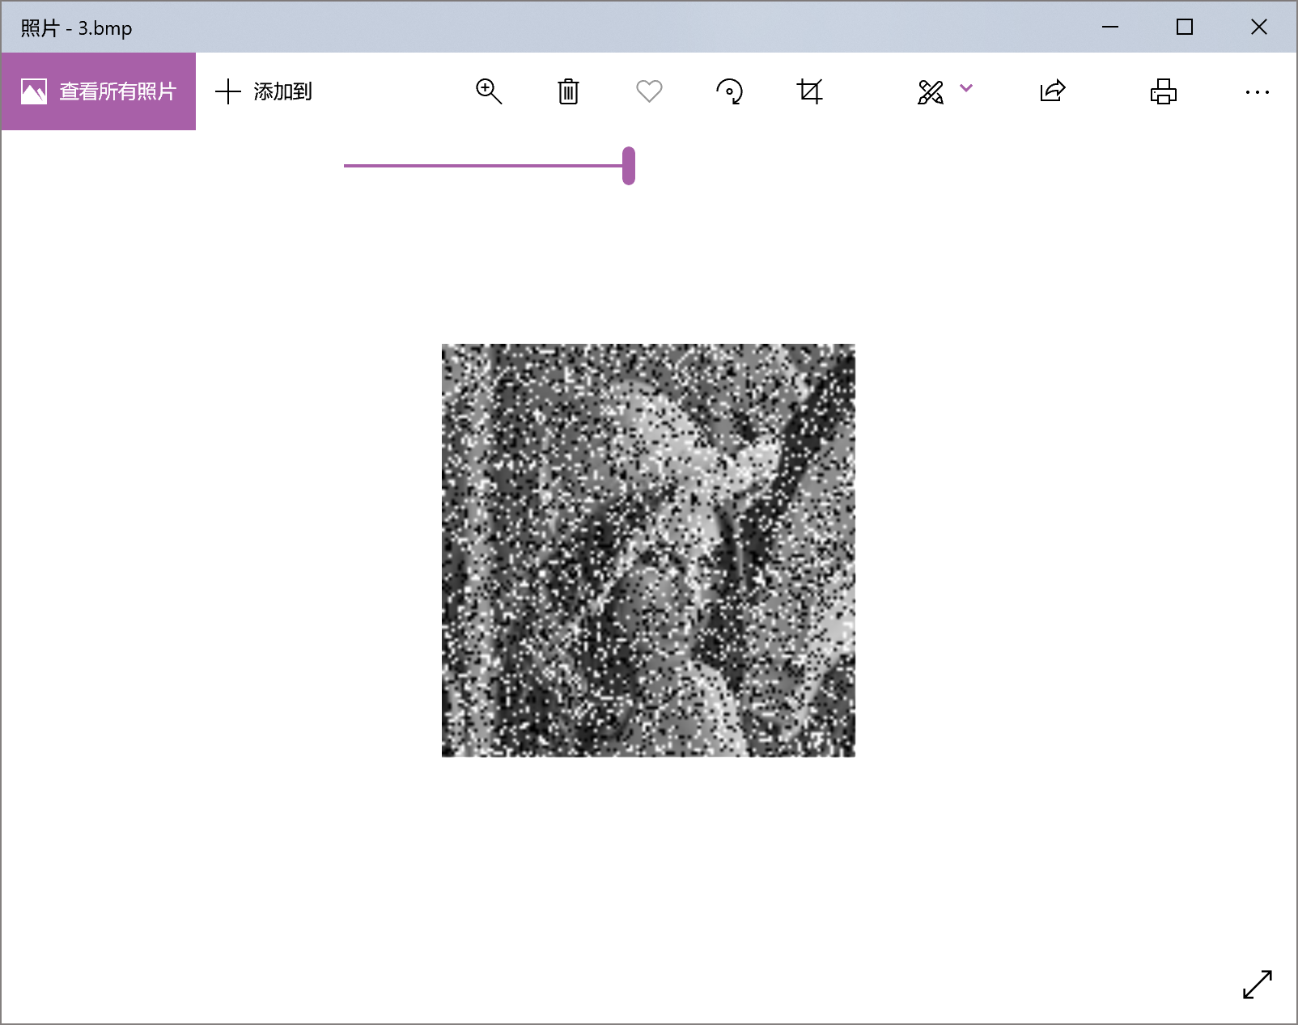
对椒盐噪声图像进行均值滤波：4.bmp
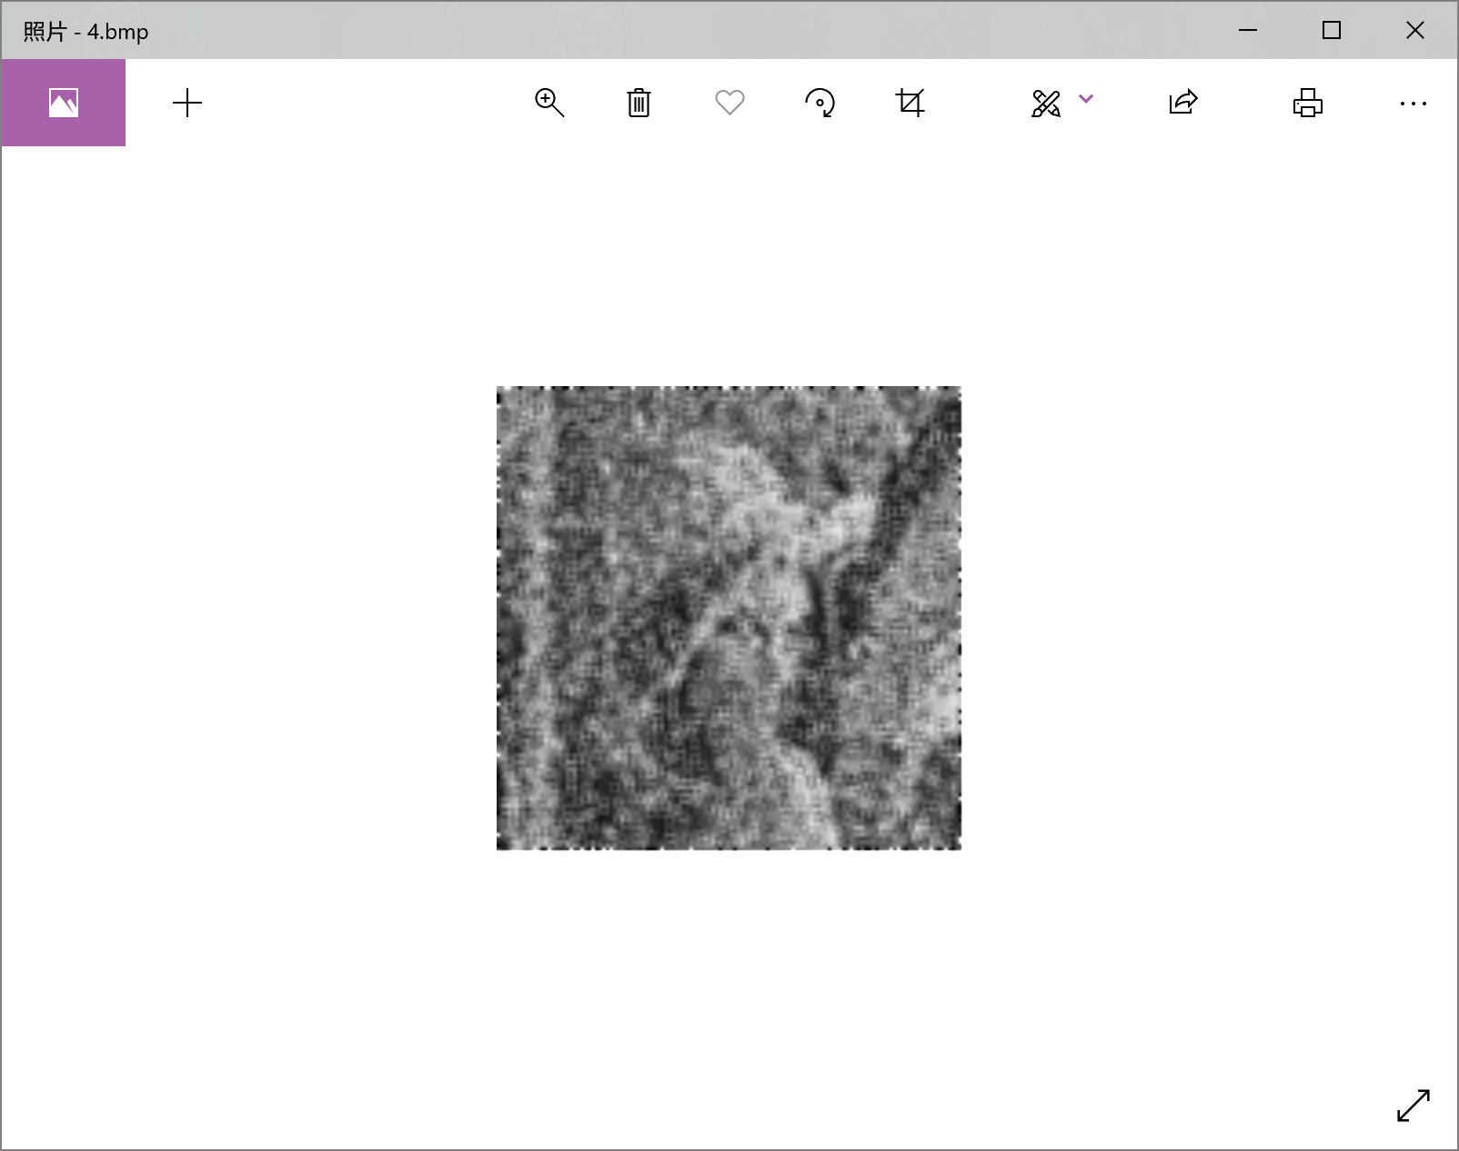
对椒盐噪声图像进行中值滤波：5.bmp
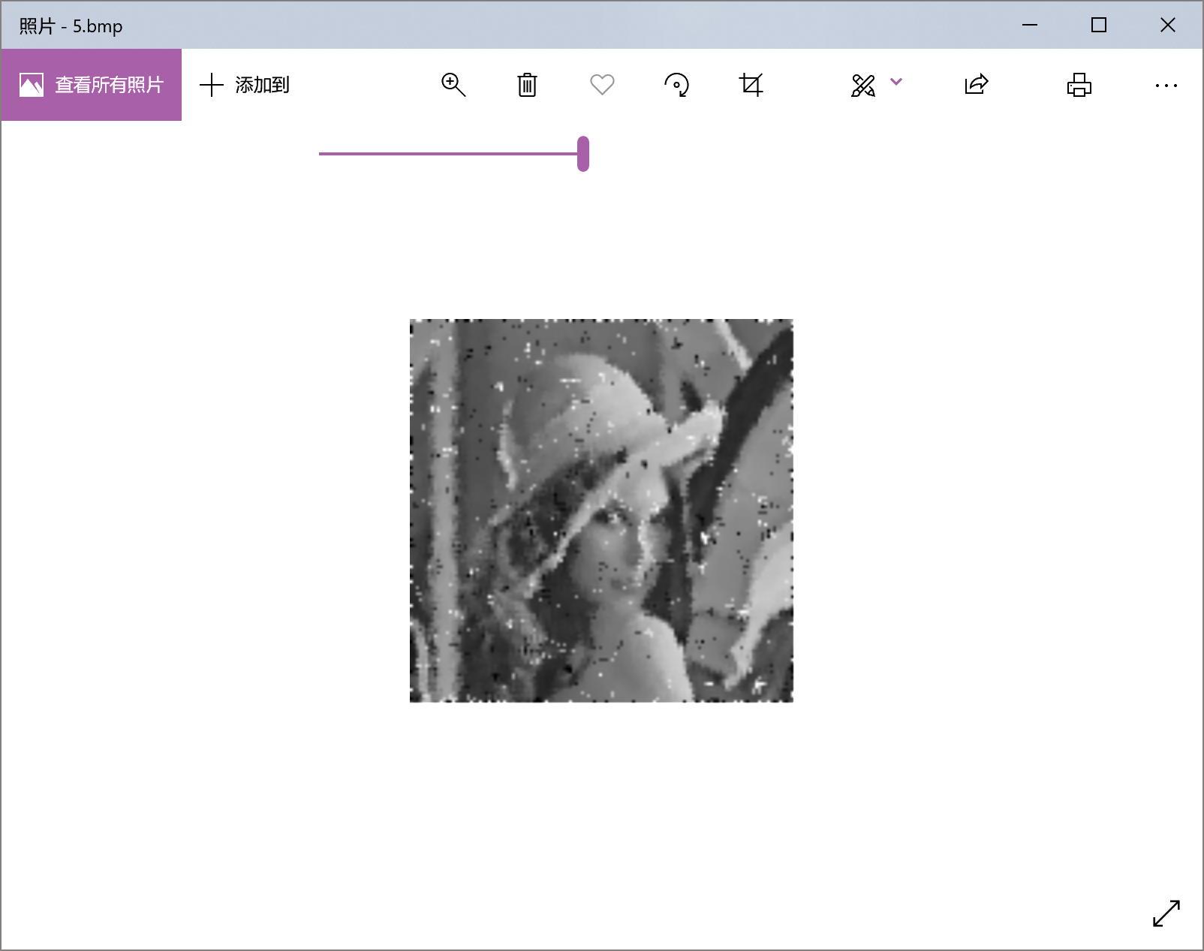
Sobel算子边缘检测：6.bmp
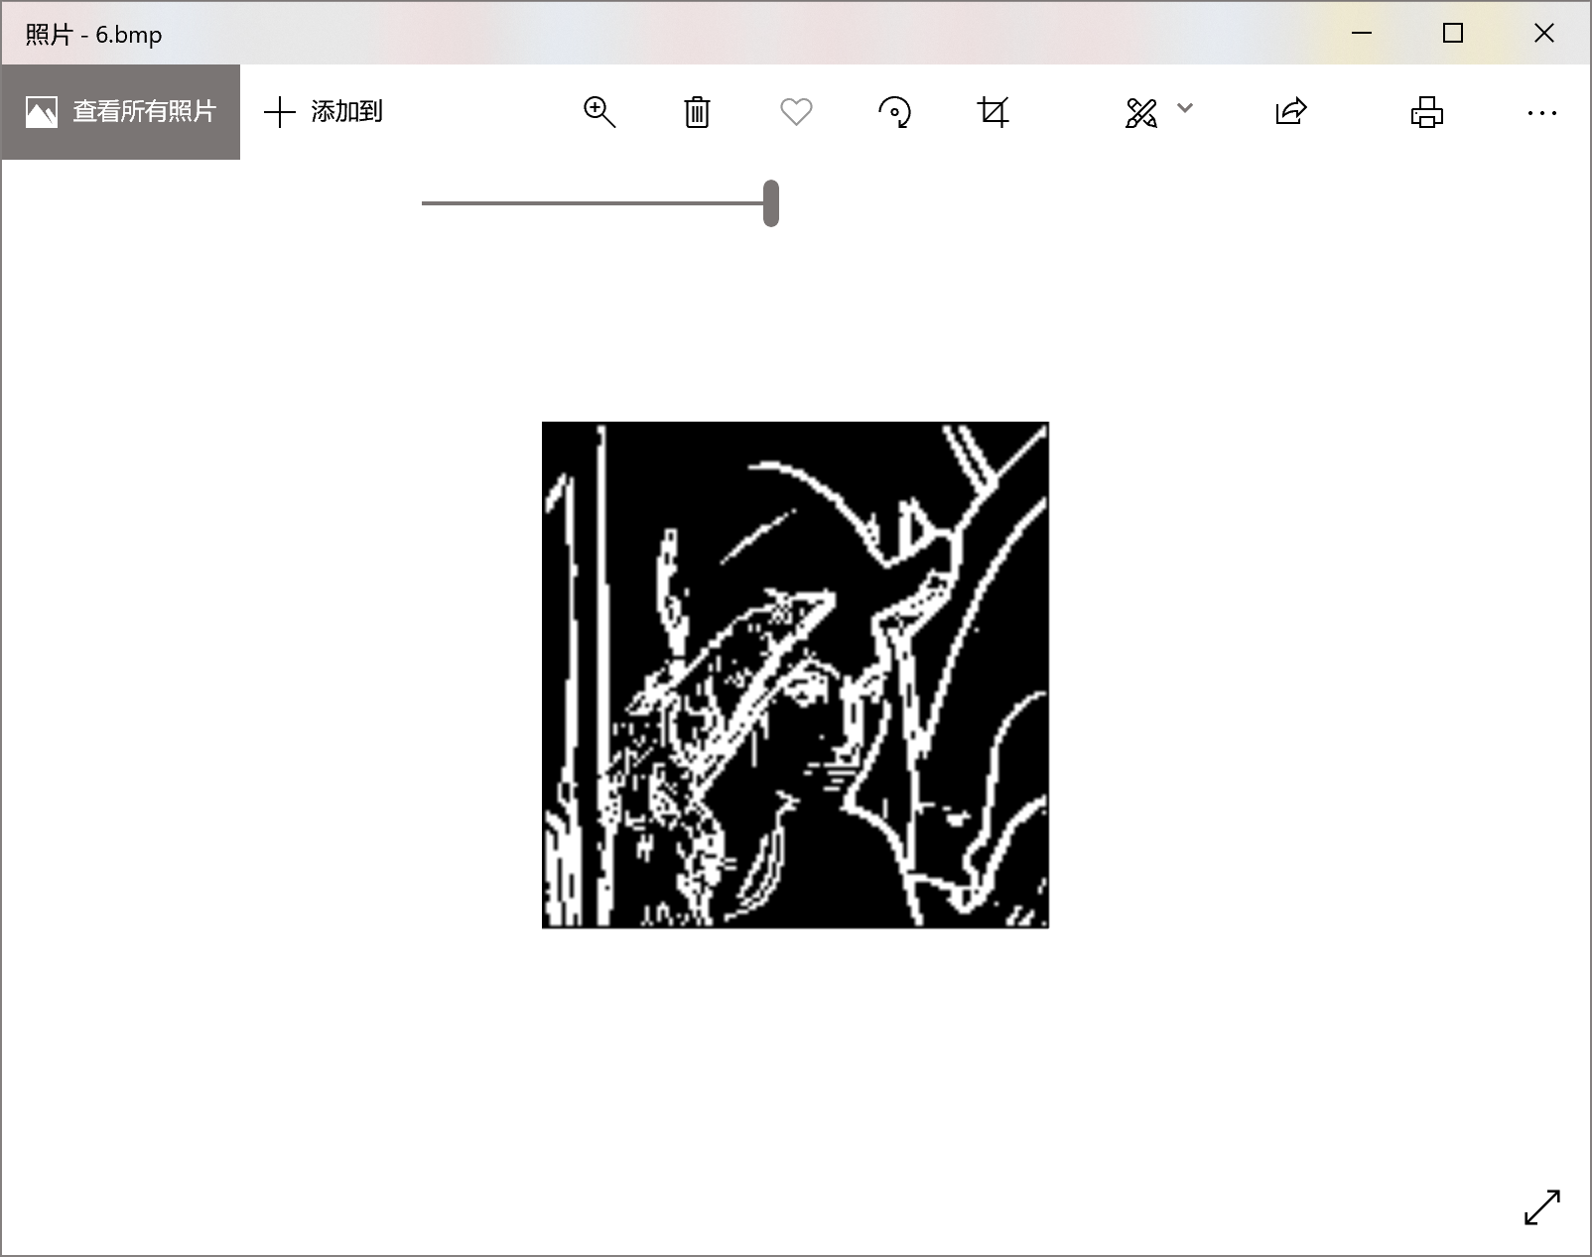
Roberts算子边缘检测:7.bmp
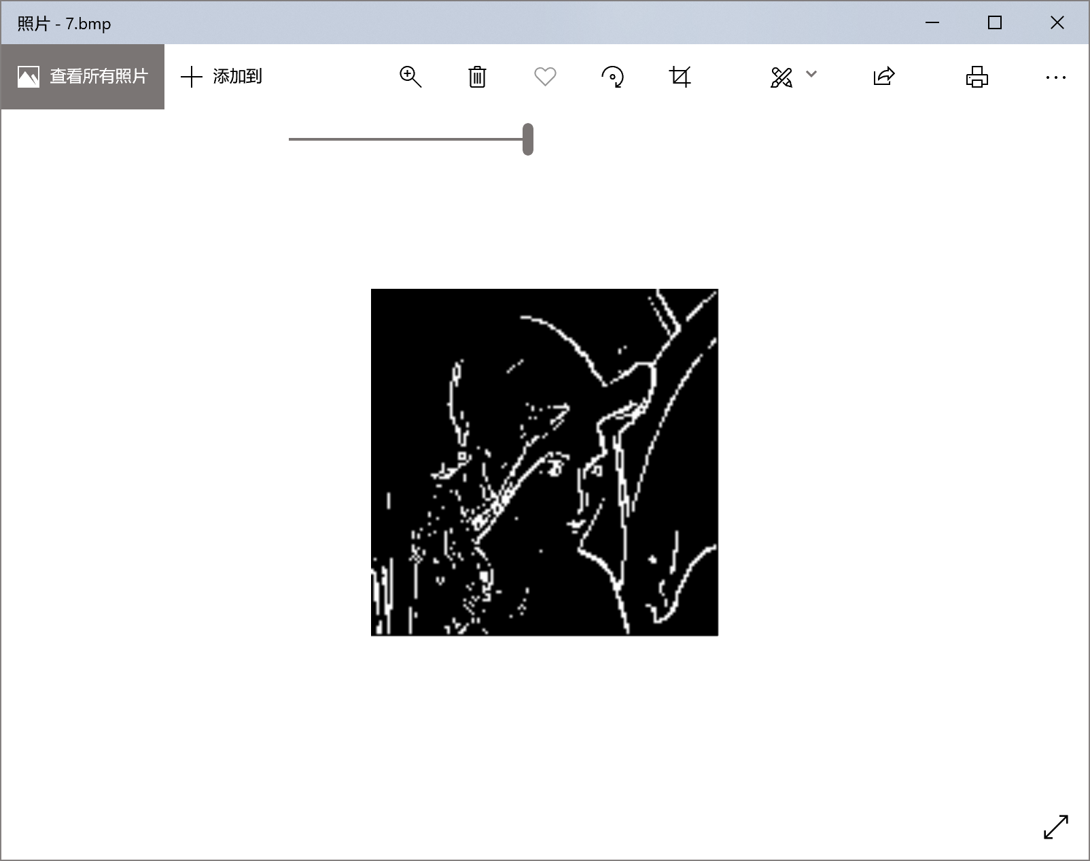

- 结论(conclusion)
通过本实验，掌握了bmp图像的文件数据储存格式
掌握了高斯噪声的椒盐噪声的原理
掌握了常见的空域滤波算法
掌握了常见的边缘检测算子

通过观察实验结果，可发现：
对于噪声：通过调整参数，发现高斯噪声对原图像影响较小，而椒盐噪声在将其产生概率调整到一个较大值的时候，会对原图像破坏较严重

对于滤波算法：中值滤波的效果要远好于均值滤波（对于破坏严重的椒盐噪声图像来说）

对于边缘检测算子：Sobel的效果要远好于Roberts

